 |  | CBD
 |  |  |  | Distr.  GENERAL  UNEP/CBD/BS/COP-MOP/6/3  30 julio 2012  ESPAÑOL  ORIGINAL: INGLÉS
CONFERENCIA DE LAS PARTES EN EL CONVENIO SOBRE LA DIVERSIDAD BIOLÓGICA QUE ACTÚA COMO REUNIÓN DE LAS PARTES EN EL PROTOCOLO DE CARTAGENA SOBRE SEGURIDAD DE LA BIOTECNOLOGÍA
Sexta reunión
Hyderabad, India, 1 a 5 de octubre de 2012

Tema 5 del programa provisional*

Funcionamiento y actividades del Centro de intercambio de información sobre seguridad de la biotecnología

Nota del Secretario Ejecutivo

I. INTRODUCCIÓN
- El Centro de Intercambio de Información sobre Seguridad de la Biotecnología (CIISB) fue establecido por el artículo 20 del Protocolo de Cartagena sobre Seguridad de la Biotecnología del Convenio sobre la Diversidad Biológica con el fin de a) facilitar el intercambio de información y experiencia científica, técnica, ambiental y jurídica en relación con los organismos vivos modificados y b) prestar asistencia a la Partes en la aplicación del Protocolo. Se accede en línea al Centro de Intercambio de Información sobre Seguridad de la Biotecnología en http://bch.cbd.int.
- Por decisión BS-V/2, adoptada en su quinta reunión, la Conferencia de las Partes que actúa como reunión de las Partes en el Protocolo (COP-MOP) recordó a las Partes sus obligaciones e invitó a otros Gobiernos a que: a) proporcionaran al Centro de Intercambio de Información sobre Seguridad de la Biotecnología, de manera oportuna, información exhaustiva y precisa sobre las decisiones relativas a organismos vivos modificados y resúmenes de las evaluaciones del riesgo relacionadas con tales decisiones; b) cooperaran plenamente con la Secretaría en sus esfuerzos por mantener información exhaustiva en el Centro de Intercambio de Información sobre Seguridad de la Biotecnología; y c) señalaran y documentaran los obstáculos que impiden o dificultan la utilización efectiva del Centro de Intercambio de Información sobre Seguridad de la Biotecnología.
- En su decisión BS-V/2 las Partes también pidieron al Secretario Ejecutivo que: a) continuara prestando asistencia e información a las Partes sobre la forma de presentar y extraer información del portal central del Centro de Intercambio de Información sobre Seguridad de la Biotecnología y explorara formas innovadoras de ayudar a las Partes a poner información a disposición en el Centro de Intercambio de Información sobre Seguridad de la Biotecnología también en idiomas que no fueran los idiomas oficiales de las Naciones Unidas; b) facilitara, por conducto del Centro de Intercambio de Información sobre Seguridad de la Biotecnología, la realización de foros y conferencias en línea sobre temas pertinentes a la seguridad de la biotecnología y a la aplicación del Protocolo; c) aumentara la participación de los puntos focales nacionales del Centro de Intercambio de Información sobre Seguridad de la Biotecnología fomentando, entre otras cosas, un intercambio regular de información y debates en línea, y que explorara formas innovadoras de recoger las opiniones de aquellas Partes que tuvieran conectividad limitada a internet; y d) explorara formas de crear un mecanismo para armonizar datos similares provenientes de otras fuentes (por ejemplo, de la Organización de Cooperación y Desarrollo Económicos y la Organización de las Naciones Unidas para la Agricultura y la Alimentación) con el fin de evitar la duplicación de esfuerzos y mejorar la utilidad del Centro de Intercambio de Información sobre Seguridad de la Biotecnología como mecanismo mundial para compartir información sobre seguridad de la biotecnología.
- En la misma decisión, las Partes en el Protocolo también pidieron a las Partes e invitaron a otros Gobiernos y organizaciones pertinentes a que: a) presentaran al Secretario Ejecutivo sus opiniones sobre los cambios efectuados durante el último período entre sesiones en i) los formatos comunes, ii) el procedimiento de registro, iii) las herramientas de análisis de los resultados de búsquedas y iv) las representaciones gráficas de los datos y pidieron al Secretario Ejecutivo que tuviera en cuenta esas opiniones en las mejoras futuras del Centro de Intercambio de Información sobre Seguridad de la Biotecnología; y b) participaran activamente en foros y conferencias en línea sobre temas pertinentes a la seguridad de la biotecnología y la aplicación de Protocolo con miras a alcanzar un nivel adecuado de participación regional y asegurar que se tengan en cuenta los resultados del debate. Asimismo, las Partes en el Protocolo pidieron a las Partes e invitaron a otros Gobiernos a que a través del Centro de Intercambio de Información sobre Seguridad de la Biotecnología identificaran en detalle sus necesidades relacionadas con los nodos nacionales del CIISB y pidieron al Programa de las Naciones Unidas para el Medio Ambiente (PNUMA), por conducto del Proyecto CIISB II, y al Secretario Ejecutivo que proporcionaran el apoyo necesario para atender las necesidades identificadas.
- Las Partes en el Protocolo también solicitaron al PNUMA que, por conducto del Proyecto CIISB II: a) promoviera actividades de creación de capacidad de alcance mundial, regional y, especialmente, subregional con el fin de aumentar el intercambio de experiencias entre los distintos países; y b) proporcionara, en colaboración con el Secretario Ejecutivo, orientación adicional acerca del Centro de Intercambio de Información sobre Seguridad de la Biotecnología dirigida a aquellos usuarios potenciales que se hubieran identificado como menos enterados de la existencia del Centro de Intercambio de Información sobre Seguridad de la Biotecnología.
- Por decisión BS-V/5, sobre ‘Mecanismo y recursos financieros’, adoptada en su quinta reunión, las Partes en el Protocolo recomendaron a la Conferencia de las Partes que, al brindar su orientación al Fondo para el Medio Ambiente Mundial respecto del apoyo para la aplicación del Protocolo de Cartagena sobre Seguridad de la Biotecnología, y en referencia al proyecto CIISB II del FMAM-PNUMA, instara al FMAM a que, entre otras cosas, “amplíe el apoyo que brinda en materia de creación de capacidad para una participación eficaz en el Centro de Intercambio de Información sobre Seguridad de la Biotecnología a todas aquellas Partes en el Protocolo admisibles, y someta un informe a la consideración de la sexta reunión de las Partes en el Protocolo”.
- Por decisión BS-V/16, las Partes en el Protocolo adoptaron el Plan estratégico para el Protocolo de Cartagena sobre Seguridad de la Biotecnología que abarca el período 2011 a 2020. La sección II del presente documento contiene un informe de los avances logrados en materia de intercambio de información conforme a los objetivos correspondientes establecidos por el Plan estratégico para el Protocolo de Cartagena sobre Seguridad de la Biotecnología. La sección III brinda una evaluación preliminar del CIISB sobre la base de información tomada de los segundos informes nacionales empleando los indicadores del Plan estratégico para el Protocolo. En la sección IV se sugieren elementos para una decisión sobre el funcionamiento del Centro de Intercambio de Información sobre Seguridad de la Biotecnología. El anexo del documento presenta un desglose de registros ingresados en el Centro de Intercambio de Información sobre Seguridad de la Biotecnología, histogramas elaborados a partir de la información de los segundos informes nacionales y una evaluación realizada usando los indicadores del Plan estratégico referidos específicamente al CIISB.

II. AVANCES EN MATERIA DE INTERCAMBIO DE InformaCiÓn CONFORME A LOS OBJETIVOS ESTRATÉGICOS Y OPERAcIONALES PERTINENTES DEL PLAN EStratÉgico PARA eL PROTOCOLO DE Cartagena SoBRE SEGURIDAD DE LA BiotECNOLOGÍA (Área Focal 4 Y elementOs DEL Área focal 2)
- El intercambio de información es uno de los objetivos estratégicos del Plan estratégico para el Protocolo (área focal 4). Dicho objetivo busca mejorar “la disponibilidad y el intercambio de información pertinente” sobre el Protocolo. El Plan estratégico también identifica al intercambio de información como uno de los objetivos operacionales establecidos para la creación de capacidad (área focal 2). En esta sección se presenta un informe de los avances logrados hasta la fecha en la consecución de estos objetivos amplios y específicos del Plan estratégico.

Área focal 2: Creación de capacidad (objetivo operacional 2.6)
- El área focal 2 del Plan estratégico se centra en ‘creación de capacidad’ y tiene como objetivo estratégico “desarrollar más a fondo y fortalecer la capacidad de las Partes para aplicar el Protocolo”. Uno de los efectos que se espera lograr en el área focal 2 al término de los diez años del Plan estratégico es el “pleno uso de los sistemas de intercambio de información” y el objetivo operacional 2.6, referido al intercambio de información, está dirigido a “asegurar que todos los interesados clave identificados, especialmente aquellos de los países en desarrollo y los países con economías en transición, puedan acceder fácilmente al CIISB”.
- Durante el período entre sesiones, la Secretaría se dedicó a alcanzar estos objetivos en el marco del Plan estratégico realizando actividades tendientes a: i) brindar capacitación adicional en el uso del CIISB y ii) mejorar la facilidad de acceso al portal central del CIISB:
Capacitación
  - Al comienzo de la segunda fase del proyecto CIISB II del FMAM-PNUMA, la Secretaría capacitó a 32 asesores regionales que conforman el núcleo de capacitadores del proyecto y desde entonces les ha brindado apoyo constante en línea para su labor;
  - En colaboración con el proyecto CIISB II del FMAM-UNEP, el personal de la Secretaría participó en la organización y el dictado de tres talleres subregionales de capacitación a los que asistieron puntos focales nacionales del CIISB de 45 países. Para el mes de julio de 2012 está previsto un cuarto taller para la subregión del Caribe;
  - A fin de facilitar el trabajo del proyecto CIISB II del FMAM-PNUMA, la Secretaría desarrolló una nueva herramienta de capacitación, habilitada a través del CIISB, que permite a los asesores regionales acceder a instancias de capacitación de la aplicación Hermes para el desarrollo de nodos nacionales del CIISB y gestionar dichas instancias;
  - La Secretaría desarrolló un espacio en línea totalmente nuevo de capacitación del CIISB que cualquier usuario registrado puede usar, a efectos únicamente de capacitación, para practicar el ingreso de registros como i) usuario registrado general, ii) punto focal nacional del CIISB (PFN-CIISB) o iii) usuario nacional autorizado (UNA);
  - En el marco del proyecto CIISB II del FMAM-PNUMA se desarrolló un nuevo ítem de ‘Ayuda’ para el ‘Registro de información’ y se elaboraron materiales de capacitación nuevos, incluidos currículos nuevos para interesados directos, estudios de caso y orientación sobre las herramientas de desarrollo Hermes y Ajax, todo lo cual fue sometido por la Secretaría a revisión por pares y puesto a disposición en la sección de Ayuda del CIISB;
  - A través de talleres y foros del CIISB se informó a los PFN-CIISB y los UNA sobre las herramientas nuevas y mejoradas disponibles en el CIISB (véase la sección sobre foros más adelante);
  - A pesar del pedido de la COP-MOP (decisión X/25 de la COP) de “ampliar el apoyo que brinda en materia de creación de capacidad para una participación eficaz en el Centro de Intercambio de Información sobre Seguridad de la Biotecnología a todas aquellas Partes en el Protocolo que califiquen”, las actividades realizadas hasta la fecha en el marco de la segunda fase del proyecto de creación de capacidad del CIISB sólo han abarcado a 50 de las 147 Partes que cumplen los requisitos necesarios en el área focal de ‘diversidad biológica’.
Facilidad de acceso
  - Durante el período entre sesiones la Secretaría completó la traducción de todas las páginas del CIISB a los seis idiomas oficiales de las Naciones Unidas y realizó y continúa realizando un trabajo permanente de actualización de todas las páginas nuevas y de modificación de las existentes;
- Los usuarios pueden ahora ingresar registros en el CIISB en por lo menos uno de los seis idiomas oficiales de las Naciones Unidas y en una cantidad ilimitada de otros idiomas. En la parte superior de la página de registro de todos los registros que fueron ingresados en más de un idioma figura un menú de opciones que permite a los usuarios seleccionar entre las distintas opciones de idiomas. La opción de idiomas múltiples también está disponible cuando los registros del CIISB se visualizan utilizando las aplicaciones Hermes o Ajax para participación nacional;
- La aplicación Hermes, en particular, es una plataforma multilenguaje completa que permite a los países traducir toda la infraestructura de sus nodos nacionales de seguridad de la biotecnología (por ejemplo, menú, interfaz de usuario, etc.) y generarlos en el idioma que desee. En la página http://bch.cbd.int/resources/solutions/ se pueden ver ejemplos de sitios web oficiales generados con Hermes en distintos idiomas;
- Los usuarios del CIISB pueden también ingresar metadatos y documentos adjuntos en idiomas que no sean uno de los seis idiomas oficiales de las Naciones Unidas. No obstante, para los metadatos se requiere una traducción de gentileza a uno de los seis idiomas oficiales de las Naciones Unidas y se alienta encarecidamente que los documentos adjuntos también sean acompañados de traducciones de gentileza;
- A través del CIISB se puso a disposición de todos los puntos focales nacionales del CIISB (PNF-CIISB) un nuevo módulo del CIISB para la gestión de usuarios nacionales autorizados (UNA). El módulo permite a los PFN-CIISB designar UNA para el ingreso de registros nacionales previo a su validación y para la gestión de nodos nacionales del CIISB basados en instancias Hermes;
- Se dedicaron esfuerzos especiales para mejorar el flujo de trabajo para la gestión de los registros del CIISB haciendo particular hincapié en fomentar la colaboración entre los UNA y los PFN-CIISB. Actualmente, todos los registros que requieren atención de PFN-CIISB o UNA (es decir, registros ingresados, rechazados o aceptados o solicitudes de cambios) aparecen destacados en la página principal de la sección ‘Registro de información’ del CIISB. Además, se envían mensajes de correo electrónico personalizados a los usuarios pertinentes del CIISB para agilizar la gestión de los registros del CIISB;
- Se desarrolló un sistema similar de alertas por mensaje de correo electrónico para notificar a los usuarios de cualquier cambio en su estado en el CIISB (por ejemplo, suscripción a foros, designación como experto en la Lista de expertos de seguridad de la biotecnología, etc.);
- Se agregaron íconos nuevos en todas las listas de registros generadas por las búsquedas en el CIISB. Estos íconos indican a los usuarios las principales categorías a las que corresponde cada registro específico. Las funciones de los íconos se describen mediante textos que aparecen cuando se desliza el puntero del ratón sobre cada ícono (‘información de la herramienta’). El CIISB también tiene una página en donde se brinda textos explicativos para todos los íconos usados en el CIISB;
- Se realizó una encuesta de PFN-CIISB y UNA en países con conectividad limitada a internet a efectos de evaluar si un portal central del CIISB diseñado específicamente para facilitar el acceso desde dispositivos móviles podría mejorar la accesibilidad general al CIISB. La encuesta no arrojó resultados concluyentes. Por un lado, los encuestados señalaron que la conexión a internet desde teléfonos celulares era una posible alternativa para resolver el problema de conectividad limitada desde computadoras. Por otro lado, se planteó que por motivos de costos era poco probable que las instituciones vinculadas a los encuestados pudieran apoyar esta alternativa.

Área focal 4: Intercambio de información (objetivos operacionales 4.1 a 4.3)
- El área focal 4 del Plan estratégico se centra en el ‘intercambio de información’ y su objetivo estratégico es “mejorar la disponibilidad y el intercambio de información pertinente”. Esta área focal también establece tres objetivos operacionales, a saber: i) eficacia del CIISB; ii) el CIISB como herramienta de debates y conferencias en línea; y iii) intercambio de información por medios que no sean el CIISB.
- El objetivo operacional 4.1, referido a la eficacia del BCH, busca “aumentar la cantidad y calidad de la información enviada al CIISB y recuperada de este”. En esta área, durante el período entre sesiones la Secretaría centró sus actividades en: i) mejorar algunos de los formatos comunes para la presentación de información, ii) agilizar tanto el ingreso como la recuperación de información, iii) ampliar la gama de fuentes de información disponibles y iv) realizar un mantenimiento general del portal central.
Cambios en los formatos comunes
  - Se agregó un formato común nuevo para la presentación del ‘Segundo informe nacional sobre la aplicación del Protocolo de Cartagena’. El formato común en línea está vinculado mediante un enlace a una herramienta ‘Analizadora’ nueva que permite a los usuarios del CIISB seleccionar secciones o preguntas de interés, comparar resultados por región o país, visualizar estadísticas, etc.
  - Se actualizó el formato común para la presentación de información al ‘Centro de Recursos de Información sobre Bioseguridad (CRIB)’, pudiendo los usuarios establecer ahora vínculos entre registros sobre evaluaciones del riesgo y secciones específicas de las “Orientaciones para la evaluación del riesgo de organismos vivos modificados” (decisión BS-V/12). Se instrumentó un mecanismo especial para la validación de estos registros y se presentó dicho mecanismo a las Partes en el Protocolo para que lo consideraran como parte del tema 14 del programa, referido a evaluación del riesgo;
  - El formato común para ‘Organizaciones de seguridad de la biotecnología’ fue actualizado para permitir la presentación de información sobre laboratorios dedicados a la detección e identificación de OVM (decisión BS-V/9);
  - Se actualizó el formato común para ‘Organismos vivos modificados’ para permitir la inclusión de información gráfica sobre la construcción de elementos genéticos (por el momento esta función sólo puede ser editada por la Secretaría).
Facilidad de presentación
- En sus esfuerzos continuos por lograr que los registros del CIISB sean más precisos y contengan toda la información necesaria, la Secretaría agregó una nueva página web en el portal central del CIISB titulada ‘Completar registros nacionales’. Esta página permite a los PFN-CIISB y UNA identificar registros nacionales publicados que estén incompletos y actualizarlos debidamente agregando la información obligatoria requerida por los formatos comunes;
- Conforme a una recomendación del Comité Asesor Oficioso del CIISB (CAO-CIISB), se flexibilizará la presentación de información obligatoria adicional en registros incompletos. En particular, y sólo en el caso de registros incompletos creados con anterioridad a la introducción de campos obligatorios, se podrán modificar parcialmente y republicar estos registros sin necesidad de agregar toda la información obligatoria que falte;
Facilidad de recuperación
- Se introdujeron varios cambios en las interfaces de búsqueda y en los formatos de resultados con el fin de facilitar la recuperación de información. Por ejemplo, se agregaron filtros nuevos en las páginas de búsqueda, se incluyó la posibilidad de organizar los resultados por categorías utilizando íconos (esta función aún no está pronta), se incorporó a la página inicial la distinción entre registros nuevos y registros recientemente actualizados, se establecieron enlaces cruzados entre registros en proceso de modificación y registros modificados, etc;
- La interfaz de búsqueda del Centro de Recursos de Información sobre Bioseguridad (CRIB) brinda ahora una opción de búsqueda por palabras clave dentro de los textos de documentos adjuntos (por ejemplo, archivos en formato PDF o MS Word);
- Cada registro de OVM ingresado en el CIISB tiene ahora un ‘Enlace rápido a OVM’ (un archivo de imagen pequeño en el que se identifica a un OVM mediante su identificador exclusivo, su denominación comercial y un enlace a la página del CIISB donde se dispone de información sobre el OVM) (véase la figura 1);
- Se introdujo un módulo de ‘Búsqueda avanzada’ que permite a los usuarios realizar búsquedas en todas las categorías de registros. La lista de parámetros de búsqueda disponibles en la búsqueda avanzada se irá ampliando en el futuro (véase la figura 2);

Figura 1 – ‘Enlace rápido a OVM’ disponible desde la página de información de OVM | Figura 2 – Búsqueda avanzada
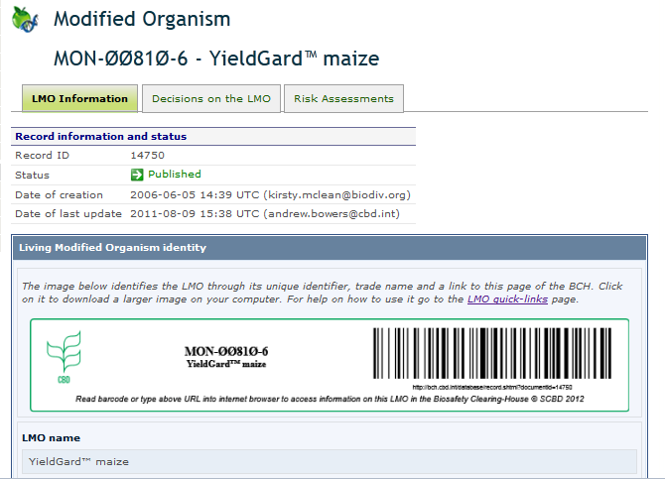 | 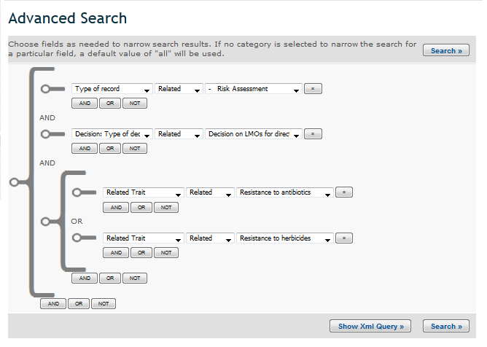
- Además de las opciones para agrupar y ordenar que ya estaban disponibles en las páginas de resultados de búsqueda, los registros arrojados por cualquier búsqueda pueden ahora visualizarse de diversas maneras, a saber, como listas (clasificadas por íconos), mapas geográficos (en los casos en que los resultados pueden ordenarse por países) y una matriz en la que los usuarios del CIISB pueden fijar ejes horizontales y verticales seleccionando entre los parámetros más pertinentes para generar representaciones gráficas de la distribución de los datos (histogramas, véase las figuras 3-6);
- Los datos obtenidos en las búsquedas del CIISB pueden exportarse en archivos con formato CSV, que pueden ser leídos por cualquier software de hoja de cálculo (por ejemplo, MS Excel).
Figura 3 – Lista de registros de evaluaciones del riesgo ingresados en el CIISB | 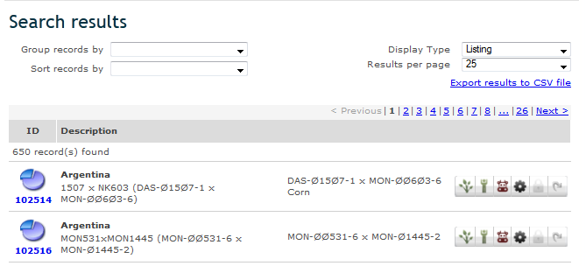
Figura 4 – Distribución geográfica (mapa SIG) de registros de evaluaciones del riesgo ingresados en el CIISB | 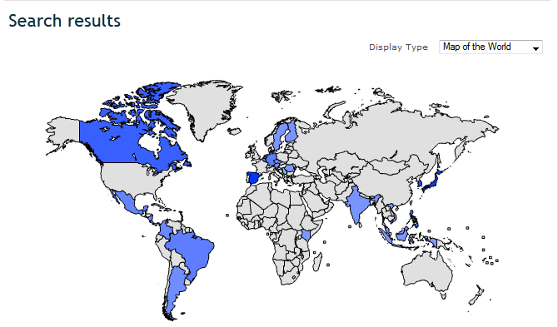
Figura 5 – Distribución regional (matriz) de registros de evaluaciones del riesgo ingresados en el CIISB | 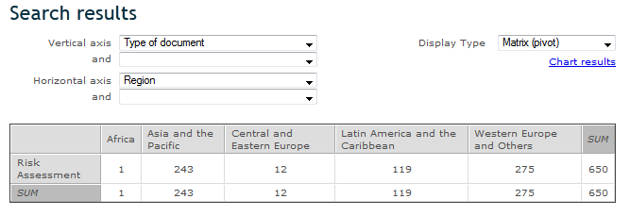
Figura 6 – Distribución regional (histograma) de registros de evaluaciones del riesgo ingresados en el CIISB | 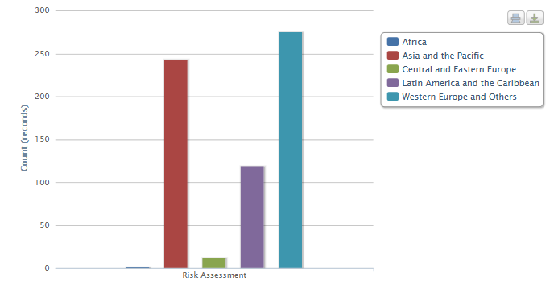

Mayor cantidad de fuentes de información disponibles
- Se agregaron muchas fuentes de información disponibles bajo el título general ‘Biblioteca virtual del CIISB’. Además de los ya existentes ‘Centro de Recursos de Información sobre Bioseguridad’ (CRIB – administrado por la Secretaría) y colecciones de ‘Bi(blio)seguridad’ (administradas por el Centro Internacional de Ingeniería Genética y Biotecnología, ICGEB), la Biblioteca Virtual del CIISB incorporó enlaces a las bases de datos de la iniciativa ‘Research4Life’ (administradas por las bibliotecas de las Universidades de Yale y Cornell) e información sobre cómo acceder a estos recursos;
- Se habilitó la interoperabilidad entre el CIISB y dos bases de datos de métodos de detección de OVM, a saber, el ‘Laboratorio de Referencia de la UE para Alimentos y Piensos Modificados Genéticamente’ (LR-UE APMG) y la ‘Base de Datos de Métodos de Detección de CropLife International’. En los casos en que se hace referencia a métodos de detección específicos, se brindan enlaces a páginas de información de OVM;
- Se han logrado ciertos avances en la instrumentación de interoperabilidad con la base de datos ‘Biotradestatus’ (administrada por Biotechnology Industry Organization - BIO) que brinda información sobre los estados de reglamentación y mercado de ciertos productos agrícolas biotecnológicos.
Mantenimiento general del portal central
- Durante el período entre sesiones se mejoró sustancialmente la eficacia del CIISB. Entre las mejoras realizadas se destacan: i) migración completa de todos los registros viejos a los formatos comunes actuales; ii) migración o eliminación de módulos obsoletos; iii) actualización de las instancias de Hermes y eliminación de las que no se estaban utilizando; y iv) mejora general del funcionamiento del sitio web del CIISB (es decir, se aceleró la velocidad de carga de las páginas);
- El objetivo operacional 4.2, el CIISB como herramienta de debates y conferencias en línea, busca “establecer al CIISB como una plataforma completamente funcional y eficaz para brindar asistencia a los países en la aplicación del Protocolo”. En el período entre sesiones, la actividad de la Secretaría en esta área se centró en i) organizar foros en línea y conferencias en tiempo real y ii) prestar asistencia a nodos nacionales brindando mayor disponibilidad y capacidad de los nodos Hermes y mayor disponibilidad de la información que puede obtenerse a través del plug-in (modulo de complemento) Ajax del CIISB.
Foros en línea y conferencias en tiempo real
- Durante el período entre sesiones la Secretaría organizó y coordinó 27 grupos de discusión en línea sobre ocho áreas temáticas diferentes del Protocolo y ocho conferencias en tiempo real sobre dos de estas áreas temáticas. Un total de 1.243 personas de todas las regiones del mundo participaron en estos grupos de discusión y conferencias. El idioma de los grupos y las conferencias no estuvo restringido al inglés, ya que algunos se realizaron en otros idiomas oficiales de las Naciones Unidas. En los cuadros 1 y 2 se desglosa la participación de los grupos de discusión y las conferencias en tiempo real.
- También se creó un módulo de diagnóstico con el fin de ayudar a los usuarios del CIISB a conectarse a las conferencias en tiempo real. Este módulo incrementó sustancialmente el porcentaje de usuarios que pueden participar en las conferencias y redujo sensiblemente los problemas técnicos;
- Además de los foros ya mencionados, se activaron 12 portales de colaboración a través del CIISB a fin de habilitar la interacción entre usuarios en áreas temáticas específicas.

Cuadro 1. – Detalle de los foros en línea realizados en el período entre sesiones
Área temática | Público objetivo | Cantidad de grupos de discusión | Partes |  | Países que no son Partes |  | Organizaciones |  | Total
Área temática | Público objetivo | Cantidad de grupos de discusión | países | participantes | países | participantes | instituciones | participantes | países / instituciones | participantes
Evaluación del riesgo | Expertos en ER | 8 | 50 | 193 | 6 | 12 | 56 | 76 | 112 | 281
CIISB sobre CIISB | PFN, UNA y ANC | 1 | 163 | 624 | 30 | 57 | 0 | 0 | 193 | 681
CAO - CIISB | Miembros del CAO-CIISB | 1 | 15 | 15 | 2 | 2 | 3 | 3 | 20 | 20
Creación de capacidad | Abierto | 2 | N/C | N/C | N/C | N/C | N/C | N/C | N/C | N/C
Autoridades aduaneras | Autoridades aduaneras | 1 | 15 | 21 | - | - | - | - | 15 | 21
Detección e identificación | Científicos de laboratorio | 4 | 18 | 34 | - | - | - | - | 18 | 34
Cuestiones socioeconómicas | Abierto | 9 | 34 | 74 | 5 | 18 | - | - | 39 | 92
Proyecto CIISB II FMAM-PNUMA | Relacionado con el proyecto | 1 | 23 | 29 | 5 | 8 | N/C | N/C | 28 | 37
Total |  | 27 |  | 990 |  | 97 |  | 79 |  | 1166

Cuadro 2. – Detalle de las conferencias en tiempo real realizadas en el período entre sesiones
Área temática | Público objetivo | Cant. de conferencias en tiempo real | Partes |  | Países que no son Partes |  | Organizaciones |  | Total
Área temática | Público objetivo | Cant. de conferencias en tiempo real | países | participantes | países | participantes | Instituciones | participantes | países / instituciones | participantes
Evaluación del riesgo | Expertos en ER | 4 | 18 | 29 | - | - | 11 | 11 | 29 | 40
Cuestiones socioeconómicas | Abierto | 4 | 16 | 24 | 1 | 2 | 11 | 11 | 28 | 37
Total |  | 8 |  | 53 |  | 2 |  | 22 |  | 77

Hermes y el plug-in Ajax del CIISB
- Mediante una encuesta de PFN-CIISB realizada en 2011 la Secretaría pudo identificar y eliminar todas las instancias de Hermes que no se utilizaban y brindarle a los países interesados una versión mejorada de esta herramienta. Los nodos Hermes permiten a los PFN administrar sus propios sitios web nacionales de seguridad de la biotecnología independientes, utilizando la capacidad de red, el Sistema de gestión de contenidos y todas las bases de datos del portal central del CIISB. Según la información disponible en el CIISB, a la fecha de elaboración del presente informe 21 países habían adoptado esta herramienta como plataforma para sus nodos nacionales oficiales de seguridad de la biotecnología. Además, otros 89 países u organizaciones regionales habían solicitado instancias Hermes y estaban probándolas con miras a desarrollar sus propios sitios web nacionales o regionales de seguridad de la biotecnología;
- La Secretaría sacó hace poco una versión actualizada del plug-in Ajax del CIISB con el fin de permitir a sitios web independientes extraer y mostrar la información contenida en todas las bases de datos del CIISB. Además de información nacional, el nuevo plug-in Ajax permite a los sitios web mostrar también información derivada del CIISB referida a OVM, elementos genéticos, lista de expertos, registros del CRIB, etc;
- El objetivo operacional 4.3, intercambio de información por medios que no sean el CIISB, busca “aumentar la comprensión por medio de otros mecanismos de intercambio de información”. En esta área, durante el período entre sesiones la Secretaría centró sus actividades en i) participar activamente en reuniones regionales e internacionales (véase la sección ‘Capacitación’ anterior) y ii) difundir información relacionada con el CIISB mediante otros sistemas, además del CIISB.
Difusión de información relacionada con el CIISB
- Cada trimestre se envían copias del CIISB en DVD a 31 PFN-CIISB de países que tienen conectividad limitada a internet. Desde junio de 2010, el contenido de las copias proporcionadas fuera de línea está disponible en los seis idiomas oficiales de las Naciones Unidas;
- Todos los usuarios del CIISB pueden suscribirse al “Servicio de información actual del CIISB”, un boletín semanal enviado por correo electrónico con un listado de la información más reciente ingresada al CIISB. El boletín también informa sobre las noticias publicadas en el CIISB por usuarios de este y por la Secretaría;
- También se difunden novedades del CIISB, noticias del Protocolo de Cartagena y notificaciones relacionadas con seguridad de la biotecnología a través del sistema de distribución de contenidos RSS (‘Really Simple Syndication’), un formato estandarizado de redifusión web, así como a través de aplicaciones de redes sociales en internet (por ejemplo, Twitter y Facebook). Tanto la página principal del portal central del CIISB como el sitio web del Protocolo de Cartagena brindan acceso a todos los canales de internet relacionados con el CIISB;
- Se creó también un canal del CIISB en el portal web de videos YouTube. Todos los videos sobre seguridad de la biotecnología producidos por la Secretaría pueden descargarse tanto del portal central del CIISB como del portal YouTube. Entre los materiales de extensión actualmente disponibles en el canal de YouTube dedicado al CIISB se destacan un video sobre las principales disposiciones del Protocolo de Cartagena sobre Seguridad de la Biotecnología (que por el momento está sólo en inglés, pero se está traduciendo a los otros cinco idiomas oficiales de las Naciones Unidas), un video sobre el Protocolo Suplementario de Nagoya - Kuala Lumpur sobre Responsabilidad y Compensación (en inglés), un video introductorio sobre ‘La Iniciativa Aduanas Verdes’ (en los seis idiomas oficiales de la ONU), cinco tutoriales sobre el uso general del CIISB (en inglés, francés y español) y un video introductorio sobre el uso de los enlaces rápidos de OVM (en inglés);
- En respuesta a un pedido de la COP-MOP, efectuado por decisión BS-V/2, se establecieron contactos con la Organización de Cooperación y Desarrollo Económicos (OCDE) y la Organización de las Naciones Unidas para la Agricultura y la Alimentación (FAO) con miras a evitar la duplicación de esfuerzos y mejorar la utilidad del CIISB como mecanismo mundial para el intercambio de información sobre seguridad de la biotecnología. Ambas organizaciones han manifestado su intención de cooperar plenamente en la consecución de este objetivo. No obstante, la concreción de un plan de acción común se ha visto demorada por problemas técnicos.

III. EVALUACIÓN Preliminar DEL CIISB SOBRE LA BASE DE INFORMACIÓN DE LOS SEGUNDOS INFORMES NACIONALES EMPLEANDO LOS INDICADORES DEL PLAN ESTRATÉGICO PARA EL PROTocolO
- Utilizando información extraída del CIISB y de los segundos informes nacionales, así como una evaluación preliminar del CIISB realizada con indicadores del Plan estratégico (UNEP/CBD/BS/COP-MOP/6/INF/22), se lograron ciertos avances en el uso del CIISB. En particular, desde marzo de 2010 (fecha del resumen desglosado de registros del CIISB propuesto a la COP-MOP 5) se alcanzaron los siguientes logros:
- se incrementó en un 24% el total de registros ingresados por países al CIISB, se incrementó en un 18% el total de OVM para los cuales se dispone de información en el CIISB y se incrementó en un 31% el total de publicaciones de seguridad de la biotecnología disponibles en el ‘Centro de Recursos de Información sobre Bioseguridad’ (CRIB) (véase el cuadro 1 del anexo);
- el total de decisiones adoptadas en virtud de los artículos 10 y 11 ingresadas al CIISB aumentó en un 28% y las ingresadas por las Partes se incrementaron en un 37% (véase el cuadro 2 del anexo);
- el total de resúmenes de evaluaciones del riesgo ingresados al CIISB aumentó en un 106% y los ingresados por las Partes se incrementaron en un 121% (véase el cuadro 2 del anexo);
- el porcentaje de decisiones referidas a los artículos 10 y 11 ingresadas con resúmenes adjuntos de evaluaciones del riesgo pasó del 45% al 73% y el porcentaje de estas que fueron ingresadas por Partes pasó del 54% al 88% (véase el cuadro 2 del anexo);
- en 2011 el volumen total de tráfico generado por el CIISB aumentó en un 16% con respecto al 2010 en términos de cantidad de visitas y en un 4% en términos de cantidad de visitantes distintos que ingresaron al sitio. Los porcentajes para el tráfico sólo de países en desarrollo fueron similares (véase el cuadro 3 del anexo).
- Estos datos muestran tendencias positivas claras en el grado de compromiso de los países, y en particular de los países que son Partes, en términos de brindar datos más precisos por medio del CIISB y de cumplir con los pedidos de la COP-MOP de transparencia e información completa.
- No obstante, a la fecha aún no se han presentado 245 resúmenes de evaluaciones del riesgo (correspondientes al 27% de las decisiones adoptadas en virtud de los artículos 10 y 11 registradas en el CIISB), de los cuales 83 son de países que son Partes (correspondientes al 22% de las decisiones adoptadas en virtud de los artículos 10 y 11 registradas por las Partes en el CIISB).
- Asimismo, una comparación no refinada de datos del CIISB contra información de la base de datos ‘Biotradestatus’, administrada por Biotechnology Industry Organization (BIO), también arroja resultados positivos en términos de cuán completos están los registros del CIISB. De hecho, año a año se reduce cada vez más la diferencia entre la cantidad de eventos comercializados a nivel mundial por las principales compañías de biotecnología (Bayer CropScience, Dow AgroSciences, DuPont Pioneer, Monsanto y Syngenta) y la cantidad de decisiones ingresadas al CIISB. A mayo de 2012, la cantidad total de decisiones referidas a los artículos 10 y 11 ingresadas al CIISB representaba un 93% del total de eventos registrados en la base de datos Biotradestatus.

IV. ELEMENTOS PARA UN PROYECTO DE DECISIÓN SOBRE LAS MODALIDADES DE FUNCIONAMIENTO DEL CENTRO DE INTERCAMBIO DE INFORMACIÓN SOBRE SEGURIDAD DE LA BIOTECNOLOGÍA
- Se invita a las Partes en el Protocolo a que en su sexta reunión examinen el funcionamiento general del CIISB y la aplicación actual de su programa de trabajo con el fin de orientar mejor las actividades futuras del CIISB.
- Partiendo del informe sobre los avances en la aplicación del objetivo del Plan estratégico, en su sexta reunión la Conferencia de las Partes que actúa como reunión de las Partes en el Protocolo de Cartagena sobre Seguridad de la Biotecnología podría estimar oportuno:
- Acoger con beneplácito las mejoras efectuadas en el portal central del Centro de Intercambio de Información sobre Seguridad de la Biotecnología.
- Pedir al Secretario Ejecutivo que:
    - recoja opiniones y comentarios de las Partes, otros Gobiernos y organizaciones pertinentes sobre sus experiencias en el acceso al CIISB, así como en el ingreso y la recuperación de datos, y que tome dichas experiencias en cuenta a la hora de realizar mejoras futuras en el Centro de Intercambio de Información sobre Seguridad de la Biotecnología;
    - continúe su colaboración con otras bases de datos y plataformas de seguridad de la biotecnología (como las de la Organización de Cooperación y Desarrollo Económicos y la Organización de las Naciones Unidas para la Agricultura y la Alimentación) con miras a evitar la duplicación de esfuerzos y mejorar la utilidad del Centro de Intercambio de Información sobre Seguridad de la Biotecnología como mecanismo mundial para el intercambio de información sobre seguridad de la biotecnología.
- Instar a las Partes, e invitar a otros Gobiernos, a que, a fin de cumplir sus obligaciones asumidas en virtud del Protocolo y las decisiones de la COP-MOP:
    - actualicen todos los registros nacionales que hayan publicado, incorporando la información obligatoria requerida por los formatos comunes;
    - presenten en forma oportuna al Centro de Intercambio de Información sobre Seguridad de la Biotecnología información completa y precisa sobre decisiones finales relativas a organismos vivos modificados, así como resúmenes de evaluaciones del riesgo para toda las instancias en que lo requiera el Protocolo, incluidos, entre otros, los casos de introducciones deliberadas de organismos vivos modificados en el medio ambiente con fines de ensayos prácticos, independientemente de si el organismo vivo modificado ha de ser o no sometido a futuros movimientos transfronterizos o comercialización;
    - cooperen plenamente con la Secretaría en sus esfuerzos por tener información completa en el Centro de Intercambio de Información sobre Seguridad de la Biotecnología;
- Recomendar a la Conferencia de las Partes en el Protocolo que al brindar su orientación al Fondo para el Medio Ambiente Mundial respecto del apoyo para la aplicación del Protocolo de Cartagena sobre Seguridad de la Biotecnología, inste al FMAM a que, como mecanismo financiero del Convenio, extienda su apoyo para atender las necesidades de creación de capacidad para el uso del CIISB, ampliando el proyecto en curso para la mejora continua de los esfuerzos de creación de capacidad para lograr una participación eficaz en el CIISB (CIISB II), que actualmente está restringido a 50 participantes, a todas las Partes que califiquen.

Anexo

DESGLOSE DE reGISTrOs INGRESADOS AL CENTRO DE INTERCAMBIO DE INFORMACIÓN SOBRE SEGURIDAD DE LA BIOTECNOLOGÍA Y EVALUACIÓN PRELIMINAR DE INDICADORES DEL PLAN ESTRATÉGICO PERTINENTES AL ciisb
Cuadro 1. Cantidad de registros ingresados en el Centro de Intercambio de Información sobre Seguridad de la Biotecnología (al 31 de mayo de 2012)
Categoría de información | Cantidad de registros del CIISB |  | Incremento (%)
Categoría de información | marzo de 2010 | mayo de 2012 | Incremento (%)
Puntos focales del Protocolo | 188 | 182 | -3,2%
Puntos focales del CIISB | 191 | 192 | 0,5%
Puntos focales del artículo 17 | 80 | 83 | 3,8%
Autoridades nacionales competentes | 351 | 363 | 3,4%
Sitios web y bases de datos nacionales sobre seguridad de la biotecnología | 106 | 124 | 17%
Total de registros correspondientes a contactos nacionales | 799 | 826 | 3,4%
Leyes nacionales | 578 | 720 | 24,6%
Acuerdos bilaterales, multilaterales y regionales | 38 | 23 | -39,5%
Total de registros de leyes y reglamentaciones | 617 | 757 | 22,7%
Decisiones según el procedimiento de AFP (introducción en el medio ambiente) | 309 | 476 | 54%
Decisiones en virtud del artículo 11.1 (OVM-AHAP) | 576 | 659 | 14,4%
Otras decisiones y declaraciones | 144 | 292 | 102,8%
Total de registros de decisiones y otras comunicaciones de países | 778 | 972 | 24,9%
Total de registros de informes de evaluaciones del riesgo | 416 | 651 | 56,5%
Lista de expertos | 75 | 129 | 72%
Informes sobre designaciones de expertos | 0 | 1 | 100%
Total de registros correspondientes a la lista de expertos | 75 | 130 | 73,3%
Total de registros presentados por países | 2.685 | 3.336 | 24,2%
Registro de OVM | 337 | 399 | 18,4%
Registro de elementos genéticos | 234 | 323 | 38%
Registro de organismos | 142 | 174 | 22,5%
Total de registros correspondientes a estos tres registros | 713 | 896 | 25,7%
Actividades, proyectos y oportunidades de creación de capacidad | 322 | 372 | 15,5%
Necesidades y prioridades de capacidad | 60 | 30 | -50%
Total de registros de actividades de creación de capacidad | 382 | 402 | 5,2%
Total de registros de organizaciones internacionales | 210 | 261 | 24,3%
Total de registros de bases de datos bibliográficas científicas | 7.783 | 7.866 | 1,1%
Total de registros del Centro de Recursos de Información sobre Bioseguridad (CRIB) | 1.043 | 1.368 | 31,2%
Cantidad total de registros en el CIISB | 12.816 | 14.129 | 10,2%
Cuadro 2. Cantidad de decisiones y otras comunicaciones ingresadas por países al CIISB y detalles de las decisiones ingresadas conforme a los artículos 10 y 11 y evaluaciones del riesgo (al 31 de mayo de 2012).
Países | Cantidad total de decisiones / comunicaciones ingresadas al CIISB |  | Decisiones en virtud de los artículos 10 y 11 |  |  |  |  |  |  | Evaluaciones del riesgo ingresadas
Países |  |  | Sólo art. 10 | Sólo art. 11 | Art. 10 y 11 |  | Total |  |  | Evaluaciones del riesgo ingresadas
Partes
Alemania | 32 |  | 31 | 1 | 0 |  | 32 |  |  | 31
Austria | 6 |  | 0 | 0 | 0 |  | 0 |  |  | 1
Barbados | 1 |  | 0 | 0 | 0 |  | 0 |  |  | 0
Bélgica | 4 |  | 3 | 1 | 0 |  | 4 |  |  | 4
Brasil | 31 |  | 0 | 0 | 31 |  | 31 |  |  | 31
Bulgaria | 2 |  | 0 | 0 | 0 |  | 0 |  |  | 0
China | 23 |  | 0 | 20 | 2 |  | 22 |  |  | 0
Chipre | 1 |  | 0 | 0 | 0 |  | 0 |  |  | 0
Colombia | 81 |  | 38 | 40 | 0 |  | 78 |  |  | 70
Costa Rica | 36 |  | 12 | 0 | 0 |  | 12 |  |  | 34
Dinamarca | 1 |  | 0 | 0 | 0 |  | 0 |  |  | 0
España | 112 |  | 111 | 1 | 0 |  | 112 |  |  | 112
Filipinas | 50 |  | 0 | 46 | 0 |  | 46 |  |  | 50
Honduras | 1 |  | 1 | 0 | 0 |  | 1 |  |  | 1
India | 5 |  | 5 | 0 | 0 |  | 5 |  |  | 5
Indonesia | 1 |  | 1 | 0 | 0 |  | 1 |  |  | 1
Japón | 97 |  | 5 | 35 | 56 |  | 96 |  |  | 96
Kenya | 1 |  | 0 | 0 | 0 |  | 0 |  |  | 1
Libia | 1 |  | 0 | 1 | 0 |  | 1 |  |  | 0
Malasia | 7 |  | 1 | 6 | 0 |  | 7 |  |  | 7
México | 47 |  | 12 | 35 | 0 |  | 47 |  |  | 5
Níger | 1 |  | 0 | 0 | 0 |  | 0 |  |  | 0
Nigeria | 1 |  | 1 | 0 | 0 |  | 1 |  |  | 0
Noruega | 2 |  | 1 | 0 | 0 |  | 1 |  |  | 0
Nueva Zelandia | 25 |  | 0 | 23 | 0 |  | 23 |  |  | 0
Países Bajos | 2 |  | 0 | 2 | 0 |  | 2 |  |  | 2
República Árabe Siria | 1 |  | 0 | 0 | 0 |  | 0 |  |  | 0
República de Corea | 87 |  | 0 | 87 | 0 |  | 87 |  |  | 87
República Dominicana | 1 |  | 0 | 0 | 0 |  | 0 |  |  | 0
Rumania | 2 |  | 2 | 0 | 0 |  | 2 |  |  | 1
Santa Lucia | 1 |  | 0 | 0 | 0 |  | 0 |  |  | 0
Sudáfrica | 13 |  | 3 | 0 | 0 |  | 3 |  |  | 0
Suecia | 9 |  | 0 | 0 | 0 |  | 0 |  |  | 0
Suiza | 8 |  | 0 | 8 | 0 |  | 8 |  |  | 0
Unión Europea | 48 |  | 4 | 41 | 2 |  | 47 |  |  | 47
Viet Nam | 3 |  | 3 | 0 | 0 |  | 3 |  |  | 3
Subtotal (Partes) | 744 |  | 234 (35%) | 347 (52%) | 91 (13%) |  | 672 (100%) |  |  | 589 (88%)
Países que no son Partes
Argentina |  | 21 | 9 | 10 | 2 | 21 |  |  | 10
Australia |  | 29 | 1 | 24 | 4 | 29 |  |  | 0
Canadá |  | 64 | 2 | 14 | 48 | 64 |  |  | 61
EE.UU. |  | 119 | 0 | 30 | 89 | 119 |  |  | 0
Subtotal (no Partes) |  | 233 | 12 (5%) | 78 (33%) | 143 (61%) | 233 (100%) |  |  | 71 (30%)
TOTAL |  | 977 | 246 (27%) | 425 (47%) | 234 (26%) | 905 (100%) |  |  | 660 (73%)
Comparación de datos a marzo de 2010 (UNEP/CBD/ BS/COP-MOP/5/3, anexo, cuadro 2)
Subtotal (Partes) |  | n/c | 129 (26%) | 321 (66%) | 39 (8%) | 489 (100%) |  |  | 266 (54%)
Subtotal (no Partes) |  | n/c | 1 (0%) | 75 (35%) | 140 (65%) | 216 (100%) |  |  | 54 (25%)
Total |  | 778 | 130 (18%) | 396 (56%) | 179 (25%) | 705 (100%) |  |  | 320 (45%)

Fig. 1: Panorama general de la información proporcionada por Partes al CIISB (respuestas a las preguntas 124 a-q del 2º informe nacional). | 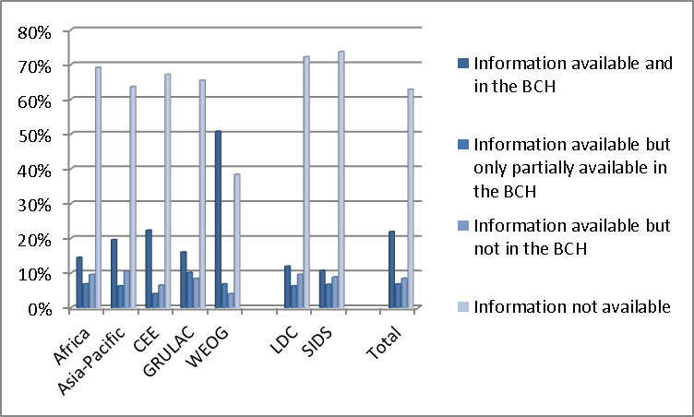
Fig. 2: Partes que han establecido mecanismos para el fortalecimiento de las capacidades de los PFN-CIISB y/o coordinación entre PFN y ANC para publicar información en el CIISB (respuestas a las preguntas 125 y 126 del 2º informe nacional). | 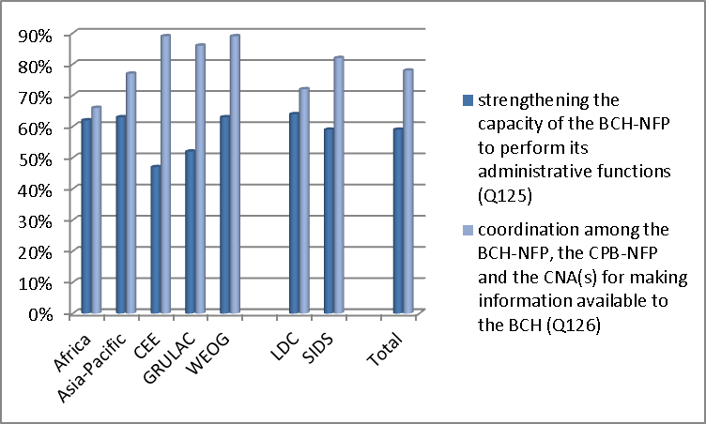
Fig. 3: Información completa y actualizada (respuestas a la pregunta 130 del 2º informe nacional). | Error: Reference source not found

Cuadro 3. Evaluación de indicadores pertinentes al CIISB del Plan estratégico para el Protocolo de Cartagena sobre Seguridad de la Biotecnología para el período 2011-2020 (al 30 de abril de 2012).

Área focal 2: Creación de capacidad, objetivo operacional 2.6: Intercambio de información
- Cantidad de presentaciones de información al CIISB de países en desarrollo y países con economías en transición | 1.406 / 3.621 = 38,8% (registros CIISB) | Fuente: CIISB - porcentaje de registros del CIISB presentados por países en desarrollo en relación a la cantidad total de registros presentados por países.
- Volumen de tráfico de usuarios que entran al CIISB desde países en desarrollo y países con economías en transición | Año 2010:  50.624 / 126.202 = 40% (visitas)  32.786 / 83.810 = 39% (visitantes distintos)  Año 2011:  80.184 / 146.493 = 55% (visitas)  47.042 / 87.456 = 54% (visitantes distintos) | Fuente: Google Analytics - porcentaje de visitas y visitantes distintos de países en desarrollo por año en relación a la cantidad total de visitas y visitantes distintos.
Área focal 4: Intercambio de información, objetivo operacional 4.1: Eficacia del CIISB
- Relación entre resúmenes de evaluación del riesgo y cantidad de decisiones sobre OVM | 536 / 647 = 83% (registros CIISB) | Fuente: CIISB - cantidad de registros ingresados por Partes en la categoría “Decisión u otra comunicación de país” con “Asunto”, incluidos “Decisión sobre OVM para introducción deliberada en el medio ambiente (conforme al artículo 10 o al marco normativo nacional)” y/o “Decisión sobre OVM para uso directo como alimento humano o animal o para procesamiento (artículo 11, OVM-AHAP)” con al menos un OVM y un resumen de evaluación del riesgo adjunto.
- Cantidad de publicaciones en el Centro de Recursos de Información sobre Bioseguridad (CRIB) | 1.223 (registros del CIISB) | Fuente: CIISB - cantidad de registros disponibles en el CRIB-CIISB
- Volumen de tráfico de usuarios que ingresan al CIISB | Año 2010:  126.202 (visitas)  83.081 (visitantes distintos)  Año 2011:  146.493 (visitas)  87.456 (visitantes distintos) | Fuente: Google Analytics - total de visitas y visitantes distintos por año
- Cantidad de referencias al CIISB | 289.176 (enlaces al CIISB)  3.372 (páginas con enlaces al CIISB)  75.100 (referencias al CIISB en Google) | Fuentes: Google y Google Webmaster Tools - conteo de enlaces (neto de cbd.int, chm-cbd.net y biodiv.org)

- Cantidad de países con puntos focales registrados en el CIISB | 176 (PFN-PCSB)  192 (PFN-CIISB)  72 (Art. 17-PC) | Fuente: CIISB
- Cantidad de países o regiones que publicaron leyes y/o reglamentaciones sobre seguridad de la biotecnología en el CIISB | 155 (países) | Fuente: CIISB
- Cantidad de decisiones sobre AFP o nacionales disponibles a través del CIISB | 903 (registros del CIISB) | Fuente: CIISB - cantidad de registros ingresados por Partes en la categoría “Decisión u otra comunicación de país” con “Asunto”, incluidos “Decisión sobre OVM para introducción deliberada en el medio ambiente (conforme al artículo 10 o al marco normativo nacional)” y/o “Decisión sobre OVM para uso directo como alimento humano o animal o para procesamiento (art. 11, OVM-AHAP)”
- Cantidad de usuarios del CIISB que piden mejoras en la precisión, integridad u oportunidad de la información | N/C | No hay información disponible
Área focal 4: Intercambio de información, objetivo operacional 4.2: El CIISB como herramienta de debates y conferencias en línea
- Porcentaje de Partes que participan en el CIISB en debates en línea y conferencias en tiempo real | 45 / 163 = 28% (partes)  Evaluación del riesgo: 50 (31%)  Detección: 18 (11%)  Autoridades aduaneras: 15 (9%)  Cuestiones socioeconómicas: 34 (21%)  CIISB sobre CIISB: 163 (100%)  CAO-CIISB: 15 (9%)  CIISB II FMAM-PNUMA: 23 (14%) | Fuente: CIISB - promedio y desglose de Partes que participan en el CIISB en foros y conferencias en tiempo real (2010-2012)
- Cantidad de participantes en debates y conferencias en línea, considerando su diversidad y antecedentes | 1.166 (participantes)  Evaluación del riesgo: 281  Detección: 34  Autoridades de aduanas: 21  Cuestiones socioeconómicas: 92  CIISB sobre CIISB: 681  CAO-CIISB: 20  CIISB II FMAM-PNUMA: 37 | Fuente: CIISB - cantidad total y desglose de participantes en el CIISB en foros y conferencias en tiempo real (2010-2012)
- Cantidad de actividades de creación de capacidad dirigidas a aumentar la transparencia, inclusividad y equidad de la participación en el CIISB | 6 áreas temáticas (Evaluación del riesgo, CIISB, Detección, Autoridades aduaneras, Creación de capacidad, Cuestiones socioeconómicas)  34 grupos de discusión  9 conferencias en tiempo real (2 ciclos) | Fuente: CIISB - cantidad de foros y conferencias en tiempo real del CIISB (2010-2012)
Área focal 4: Intercambio de información, objetivo operacional 4.3: Intercambio de información por medios distintos al CIISB
- Cantidad de eventos organizados en relación con la seguridad de la biotecnología | 114 seminarios y  167 talleres | Fuente: CIISB
- Cantidad de publicaciones sobre seguridad de la biotecnología compartidas | 1.223 (registros del CIISB) | Fuente: CIISB - cantidad de registros disponibles en el CRIB-CIISB
-----

* UNEP/CBD/BS/COP-MOP/6/1.
Anexo de la decisión BS-V/16 (en http://bch.cbd.int/protocol/issues/cpb_stplan_txt.shtml).
En el marco del proyecto CIISB II del FMAM-PNUMA se dictaron los siguientes talleres regionales de capacitación: América Latina (5 a 9 de septiembre de 2011, Ciudad de Panamá, Panamá), Taller Regional de Capacitación de Asia y el Pacífico y Europa Central y Oriental (24 a 28 de octubre de 2011, Daejeon, República de Corea) y Taller Regional de Capacitación para África (14 a 18 de noviembre de 2011, Túnez, Túnez).
La dirección del sitio de capacitación del CIISB es http://bch.cbd.int/resources/trainingsite.shtml.
Se accede al ítem de ayuda sobre ‘Registro de información’ y a los materiales de capacitación nuevos desde la sección de Ayuda del CIISB, en https://bch.cbd.int/help/topics/es/webframe.html.
La página con los textos explicativos de todos los íconos usados en el CIISB se encuentra en la sección ‘Recursos’ del CIISB, en la dirección http://bch.cbd.int/resources/icons/.
En la sección ‘Búsqueda de información’ del CIISB se incluyen funciones para realizar búsquedas en la información contenida en los informes nacionales, así como analizadores relacionados (en http://bch.cbd.int/database/reports/).
La página ‘Completar registros nacionales’ se encuentra en la sección ‘Recuperar información’ del CIISB, en la dirección http://bch.cbd.int/managementcentre/record-completeness/.
De conformidad con la decisión BS-I/3, la Secretaría solicita periódicamente asistencia a un Comité Asesor Oficioso (CAO-CIISB) con el fin de que este la oriente en la resolución de cuestiones técnicas vinculadas con el desarrollo del CIISB. El resumen de los resultados de las dos reuniones celebradas en el período entre sesione está disponible en el documento UNEP/CBD/BS/COP-MOP/6/INF/20.
En la sección ‘Recursos’ del CIISB se brinda información sobre los ‘Enlaces rápidos a OVM’ y enlaces para su descarga (en la dirección http://bch.cbd.int/resources/quicklinks.shtml).
La página de ‘Búsqueda avanzada’ está disponible en la sección de ‘Búsqueda de información’ del CIISB (en la dirección http://bch.cbd.int/database/advanced/).
El acceso a la Biblioteca Virtual del CIISB, incluida información sobre sus colecciones (CRIB, Bi-blio-seguridad y Research4life), está disponible en la sección de ‘Búsqueda de información’ del CIISB (en http://bch.cbd.int/database/library.shtml).
El Laboratorio de Referencia de la UE para Alimentos y Piensos Modificados Genéticamente (LR-UE-APMG) y las bases de dato de métodos de detección de CropLife International pueden accederse a través de enlaces a registros de OVM del CIISB y están disponibles respectivamente en http://gmo-crl.jrc.ec.europa.eu/default.htm (LR.EU-APMG) y http://www.detection-methods.com/ (CropLife). Todavía no se logró la interoperabilidad plena con la base de datos de CropLife.
El sitio web de Biotradestatus, una base de datos que indica los estados de reglamentación y mercado de ciertos productos agrícolas biotecnológicos, es administrado por Biotechnology Industry Organization (BIO) (la dirección del sitio es http://www.biotradestatus.com/).
Datos al mes de mayo de 2012.
La ‘Herramienta de diagnóstico para conferencias en línea en tiempo real’ está disponible en la sección de ‘Recursos’ del CIISB (en http://bch.cbd.int/resources/realtime_diagnostic.shtml).
La sección de ‘Recursos’ del CIISB contiene una lista de ‘Foros en línea y portales’ (en http://bch.cbd.int/onlineconferences/).
La sección ‘Recursos’ del CIISB contiene información sobre Hermes y el plug-in Ajax del CIISB y una lista de todos los sitios Hermes que son nodos nacionales oficiales de seguridad de la biotecnología (en http://bch.cbd.int/resources/solutions/).
El Protocolo de Cartagena está presente en ‘Twitter’ (http://twitter.com/#!/BCHCPB) y en ‘Facebook’ (en forma conjunta con el CDB) (http://www.facebook.com/UNBiodiversity).
La dirección web del canal de YouTube dedicado al Protocolo de Cartagena es http://www.youtube.com/user/bchcpb.
En http://www.biotradestatus.com.
La diferencia entre la suma de los registros de cada categoría y la cantidad total de registros se debe a que un registro puede contener información correspondiente a más de una categoría (por ejemplo, un punto focal puede cumplir más de una función); en ese caso el mismo registro aparece dos o tres veces en el desglose.
T
Los datos tomados de segundos informes nacionales (2º IN) corresponden a información presentada por 143 Partes al 31 de diciembre de 2011, cuando el Protocolo tenía 161 Partes; los datos de otras fuentes corresponden a abril de 2012, a menos que se indique lo contrario.
A efectos de la evaluación de indicadores del Plan estratégico, los datos correspondientes a países en desarrollo se obtuvieron restando los datos de países de la región de Europa Occidental y otros países y Japón de las sumas totales de datos.

